THỰC HÀNH XEM ĐỒNG HỒ

1. Nối mỗi tranh với đồng hồ thích hợp :
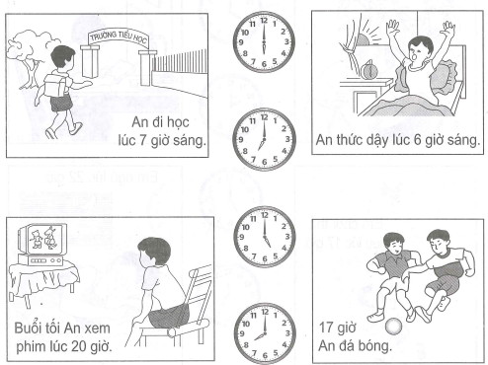

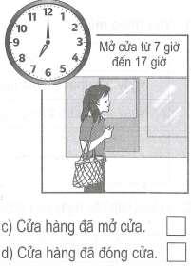
2. Đúng ghi Đ, sai ghi S :
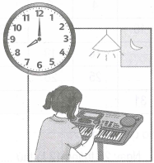
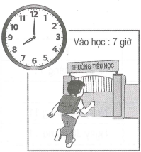

e) Lan tập đàn lúc 20 giờ.

g) Lan tập đàn lúc 8 giờ sáng.
c) Cửa hàng đã mở cửa

d) Cửa hàng đã đóng cửa
a) Đi học đúng giờ.

b) Đi học muộn.

3. Viết số thích hợp vào chỗ chấm :
